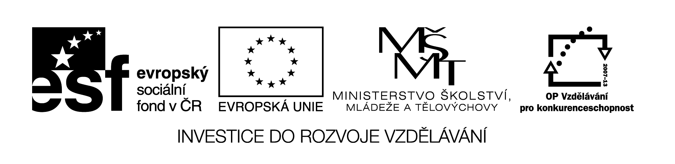

**Název školy:** Střední průmyslová škola, Ostrava - Vítkovice, příspěvková organizace

**Autor:** Mgr. Lenka Hrušková

**Datum:** 2. 8. 2012

**Název:** VY_32_INOVACE_6.1.18

**Číslo projektu:** CZ.1.07/1.5.00/34.0125

**Téma:** Územní expanze Přemysla II. a Václava II. – pracovní list

**Anotace:** Pracovní list slouží k procvičení učiva o českém přemyslovském státu za posledních Přemyslovců.

Testové úlohy a cvičení jsou autorsky vytvořeny přímo pro učební materiál. **OBDOBÍ VLÁDY POSLEDNÍCH PŘEMYSLOVCŮ**

1. V Atlase dějin České republiky vyhledejte státy, které byly součástí přemyslovského státu za vlády Přemysla Otakara II.
2. Kutná Hora se za vlády Václava II. stala významným městem po stránce hospodářské i kulturní. Z různých informačních zdrojů zjistěte, jaké gotické památky můžeme v tomto městě dosud navštívit.
3. Jak se nazývá mincovna, kde začaly být raženy pražské groše? Jaká jiná měna byla v historii na našem území používána?
4. Co znamená vymření po meči?
5. Pozorně si přečtěte následující citát ze Zlaté buly sicilské. Jaká práva a povinnosti z ní vyplývaly pro českého panovníka?

„ Fridrich, z boží milosti římský císař volený, vždy rozmnožitel říše, král sicilský, vévoda apulský a kníže kapujský.

Poněvadž ozdoba a moc císařská předchází náš stav, že nejen hodnosti ostatních knížat, nýbrž i královská žezla uděluje naše velebnost, pokládáme za slavnou a velikou věc, že v tak velikém dobrodiní naší štědrosti i jiným vzrůstá rozmnožení královské důstojnosti a že tím naše vznešenost netrpí nijakou újmu.

Proto my přihlížejíce k přeslavným službám oddanosti, které veškerý lid český od dávného času věrně i oddaně prokazoval císařství římskému a že jasný král jejich Otakar od začátku mezi jinými knížaty zvláště před ostatními nás zvolil císařem a při naší volbě ustavičně a užitečně setrval: jako náš milý strýc, dobré paměti král Filip, poradiv se se všemi knížaty, svým privilegiem ustanovil, i my jej králem ustanovujeme a potvrzujeme a tak posvátné a důstojné ustanovení schvalujeme a království české štědře a beze všeho vymáhání peněz i obvyklé spravedlnosti našeho dvora jemu a jeho nástupcům navěky propůjčujeme: chtějíce, aby kdokoliv od nich bude zvolen králem, k nám nebo našim nástupcům přijel a náležitým způsobem odznaky královské přijal. Také povolujeme, aby on a jeho nástupcové drželi všechny hranice, které zmíněnému království patří, ať by jakkoliv byly odcizeny. Také jemu a jeho dědicům úplně povolujeme právo a moc uváděti v úřad biskupy jeho království ; avšak tak, aby se těšili té svobodě a bezpečnosti, kterou mívali za našich předchůdců. Ustanovujeme pak z nadbytku naší štědrosti, že řečený jasný král nebo jeho dědicové nejsou povinni choditi na každý náš sněm, leč který bychom svolali do Bamberka nebo Norimberka, kdybychom nařídili konati sněm v Meseburce, tam tak přijíti jsou povinni. Kdyby kníže polský, jsa pozván, přišel, mají mu dáti průvod, jako někdy jejich předchůdcové, králové čeští, činívali; avšak tak, aby jim napřed byla určena lhůta šesti neděl k příchodu k zmíněným sněmům. S tou však výhradou, kdybychom my nebo naši nástupci byli v Římě korunováni, ponecháváme na vůli řečenému králi Otakarovi nebo jeho nástupcům, aby nám poslal tři sta oděnců nebo vyplatil tři sta hřiven …“

Zdroj: Minulost našeho státu v dokumentech. 1. vyd. Praha. Svoboda, 1971.